104學年度高級中學數理及資訊學科能力競賽
（第九區）
化學科實驗試題

【屏東女中】

日期：104年11月11日

編號： 號(號碼衣的編號)

總分： 分

【本競賽試題連同封面及計算紙共計10張】
104學年度高級中學數理及資訊學科能力競賽化學科實驗試題
【屏東女中】（第九區） 編號：
題目：有機化合物化學官能基的判定
注意：1.進入實驗競賽場地，請著實驗衣（相關安全器具），並於右上角填寫編號，請所有同學在操作實驗時，一定要全程戴手套、活性碳口罩及護目鏡，不戴的學生一律被扣實驗分數20分。
2.檢查您的桌上藥品及器材是否齊全，若不齊全，請舉手請評審老師補齊；若已齊全，請坐好，靜待評審老師宣佈實驗開始。
3.五個樣品（A ～ E），每個樣品提供 10mL液體，而其中三項樣品（A ～ C）也提供固體，請謹慎取用，每位學生僅提供每個樣品各一份，補充的學生一律被扣實驗分數10分。
壹、說明
由高雄氣爆與近日來發生的食品安全可知了解有機化學成分的重要性，因此本實驗希望藉由簡易化學實驗來教導學生如何辨別樣品內所含的有機化學官能基。
貳、藥品
液體樣品 (樣品A) | 10 mL
液體樣品 (樣品B) | 10 mL
液體樣品 (樣品C) | 10 mL
液體樣品 (樣品D) | 10 mL
液體樣品 (樣品E) | 10 mL
固體樣品 (樣品A) | 0.1克
固體樣品 (樣品B) | 0.1克
固體樣品 (樣品C) | 0.1克
2M NaOH溶液 | 30 mL
1M NaHCO₃溶液 | 20 mL
共用藥品：（教師桌）
I₂/KI溶液 | 2 mL
2,4-Dinitrophenylhydrazine溶液 | 2 mL
參、實驗器材
個人使用器材：
編號 | 名 稱 | 數量 | 編號 | 名 稱 | 數量
1. | 試管架 | 1組 | 9. | 玻棒(直徑=4.5mm ) | 6支
2. | 試管(10100mm) | 23支 | 10. | 燒杯 500 mL | 2個
3. | 刻度吸量管10 mL | 1支 | 11. | 抹布 | 1條
4. | 安全吸球 | 1個 | 12. | 試管刷 | 1支
5. | 量筒10 mL | 7個 | 13. | 安全眼鏡 | 1付
6. | 滴管 | 9支 | 14. | 實驗衣 | 1套
7. | 刮勺 | 3支 | 15. | 活性碳口罩 | 1個
8. | 洗滌瓶 | 1個 | 16 | 清潔劑
共用器材：（教師桌）
蒸餾水、廚房紙巾、廢液瓶（2桶）、無粉乳膠手套。
肆、實驗原理：
下面分別列出不同化學官能基的特性、化學測試方法及實驗操作步驟：
（1）醛類化合物：
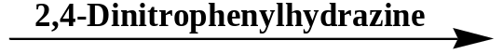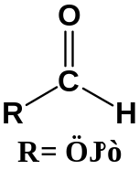

醛類化合物(如上圖左方之化學結構)，當與2,4-Dinitrophenylhydrazine反應時，會產生固體沉澱(2,4-Dinitrophenylhydrazone，solid)。另外，請考慮醛類化合物是否可以溶於水？以及當醛類化合物與鹼NaOH或NaHCO₃反應後所形成的產物是否可以溶於水？
實驗操作步驟：
1.與2,4-Dinitrophenylhydrazine的反應：先將液體樣品取出2 mL置於乾淨的試管中，接著取出約5滴的試劑，緩慢滴入樣品溶液中，之後仔細觀察反應的變化，並記錄反應結果。
2.溶解度測試：將固體樣品(若只有液體樣品則使用1 mL的液體樣品)取少量置於乾淨的試管 中，接著先以加入2 mL水緩慢滴入試管中以玻棒攪拌之，之後仔細觀察是否溶解，並記錄反應結果；接著取2 mL NaOH溶液緩慢滴入同一試管中以玻棒攪拌之，之後仔細觀察是否溶解，並記錄反應結果；最後再固體樣品取少量置於乾淨的試管中，取2 mL NaHCO₃溶液緩慢滴入同一試管中以玻棒攪拌之，之後仔細觀察是否溶解，並記錄反應結果。
（2）酮類化合物：
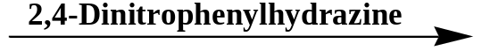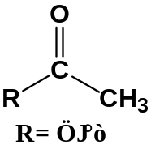

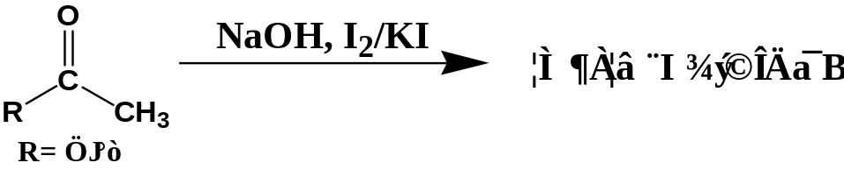

酮類化合物(如上圖左方之化學結構)，當與2,4-Dinitrophenylhydrazine反應時，也會跟醛類化合物一樣產生固體沉澱(2,4-Dinitrophenylhydrazone)。另外，當與NaOH, I₂/KI反應時，會產生米黃色沉澱或懸浮。另外，請考慮酮類化合物是否可以溶於水？以及當酮類化合物與鹼NaOH或NaHCO₃反應後所形成的產物是否可以溶於水？
實驗操作步驟：
1.與2,4-Dinitrophenylhydrazine的反應：先將液體樣品取出2 mL置於乾淨的試管中，接著取出約5滴的試劑，緩慢滴入樣品溶液中，之後仔細觀察反應的變化，並記錄反應結果。
2.與NaOH, I₂/KI的反應：先將液體樣品取出1.5 mL置於乾淨的試管中並隨後加入1 mL NaOH溶液，接著取出約5滴的I₂/KI試劑，緩慢滴入樣品溶液中，之後仔細觀察反應的變化，並記錄反應結果。
3.溶解度測試：將固體樣品(若只有液體樣品則使用1 mL的液體樣品)取少量置於乾淨的試管中，接著先以加入2 mL水緩慢滴入試管中以玻棒攪拌之，之後仔細觀察是否溶解，並記錄反應結果；接著取2 mL NaOH溶液緩慢滴入同一試管中以玻棒攪拌之，之後仔細觀察是否溶解，並記錄反應結果；最後再固體樣品取少量置於乾淨的試管中，取2 mL NaHCO₃溶液緩慢滴入同一試管中以玻棒攪拌之，之後仔細觀察是否溶解，並記錄反應結果。
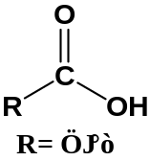（3）羧酸類化合物：

羧酸類化合物(如上圖之化學結構)，pKa約在2–4左右；請自己思考如何用本實驗所提供的材料來辨別樣品內是否含有羧酸類化合物。（提示：請考慮羧酸類化合物是否可以溶於水？此外，當羧酸類化合物與鹼NaOH或NaHCO₃反應後所形成的產物是否可以溶於水？）
實驗操作步驟：
溶解度測試：將固體樣品(若只有液體樣品則使用1 mL的液體樣品)取少量置於乾淨的試管中，接著先以加入2 mL水緩慢滴入試管中以玻棒攪拌之，之後仔細觀察是否溶解，並記錄反應結果；接著取2 mL NaOH溶液緩慢滴入同一試管中以玻棒攪拌之，之後仔細觀察是否溶解，並記錄反應結果；最後再固體樣品取少量置於乾淨的試管中，取2 mL NaHCO₃溶液緩慢滴入同一試管中以玻棒攪拌之，之後仔細觀察是否溶解，並記錄反應結果。
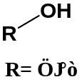（4）醇類化合物：

醇類化合物(如上圖之化學結構)，pKa約在15左右；請自己思考如何用本實驗所提供的材料來辨別樣品內是否含有羧醇類化合物。（提示：請考慮醇類化合物是否可以溶於水？此外，當醇類化合物與鹼NaOH或NaHCO₃反應後所形成的產物是否可以溶於水？）
實驗操作步驟：
溶解度測試：將固體樣品(若只有液體樣品則使用1 mL的液體樣品)取少量置於乾淨的試管中，接著先以加入2 mL水緩慢滴入試管中以玻棒攪拌之，之後仔細觀察是否溶解，並記錄反應結果；接著取2 mL NaOH溶液緩慢滴入同一試管中以玻棒攪拌之，之後仔細觀察是否溶解，並記錄反應結果；最後再固體樣品取少量置於乾淨的試管中，取2 mL NaHCO₃溶液緩慢滴入同一試管中以玻棒攪拌之，之後仔細觀察是否溶解，並記錄反應結果。

伍、結果與討論
1.請問NaHCO₃為強鹼或弱鹼？請解釋之。未解釋或解釋的不正確得零分。(10分)

2.請問醛、酮類化合物的C=O雙鍵為極性還是非極性鍵結？所以醛、酮類化合物會溶於水中嗎？請仔細解釋之。(10分)

3.請問羧酸類化合物是否可以溶於水？假如有些羧酸類化合物可以溶於水，但有些羧酸類化合物不能溶於水，可能的原因為何？請解釋之。(10分) （提示：請注意R官能基的影響）

4.請問醇類化合物的O-H鍵為極性還是非極性鍵結？所以醇類化合物會溶於水中嗎？醇類化合物可以與鹼NaOH反應形成親水性產物嗎？醇類化合物可以與鹼NaHCO₃反應形成親水性產物嗎？請仔細解釋之。(10分)

5.請問樣品A可能含有哪一類官能基？請仔細描述你的實驗過程，若只寫答案，一律得零分！(12分)

6.請問樣品B可能含有哪一類官能基？請仔細描述你的實驗過程，若只寫答案，一律得零分！(12分)

7.請問樣品C可能含有哪一類官能基？請仔細描述你的實驗過程，若只寫答案，一律得零分！(12分)

8.請問樣品D可能含有哪一類官能基？請仔細描述你的實驗過程，若只寫答案，一律得零分！(12分)

9.請問樣品E可能含有哪一類官能基？請仔細描述你的實驗過程，若只寫答案，一律得零分！(12分)

【計算紙】

